**烛达财务办公助手使用说明**

一、财务办公助手区的使用界面

此工具是集成在EXCEL和WPS表格上的外接程序，要使用时请先打开任一EXCEL\WPS表格，然后在表格上方的菜单中点选“烛达办公助手”，然后可以看到在财务办公助手区中，目前共有5个功能模块，分别是“发票查重和去重”、“发票自动抵扣认证”、“XML发票批量改名”、“XML发票归档整理”和“XML发票内容批量导入到EXCEL”。



二、各功能模块的使用说明

1.发票查重和去重

（1）第一层查重（所属文件夹查重）

点击“发票查重和去重”功能按钮，会弹出操作界面，首先点选“选择发票文件路径”按钮，找到需要查重的发票所在文件夹，此时程序会自动读取所选文件夹中发票的信息，同时识别并标注文件夹中的发票有无重复。

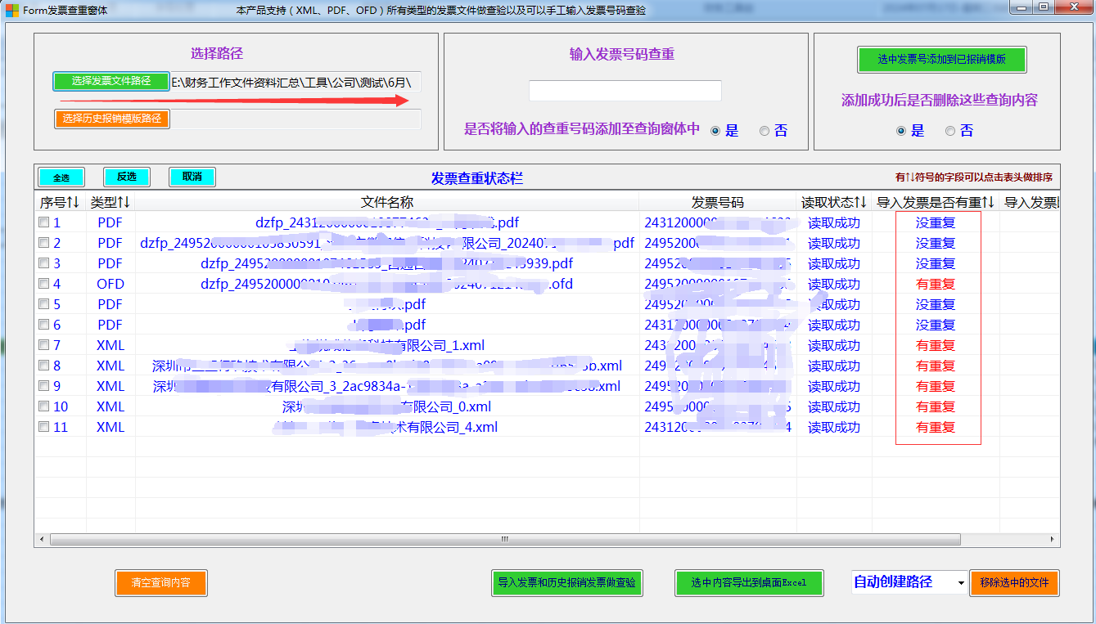

（2）去重

勾选重复发票后（支持按SHIFT键多选），点击移除所选中的发票，移除的同时可手动选择移除后，文件存放的位置。(系统会优先标重非XML格式文件)

这里的移除可以视为剪切功能，并不会删除用户的源文件，只是将该发票文件移出目标文件夹，之后用户可自行选择是否需要删除该文件。（如果指定存放文件夹中有同名文件，则该文件此次移动将终止）

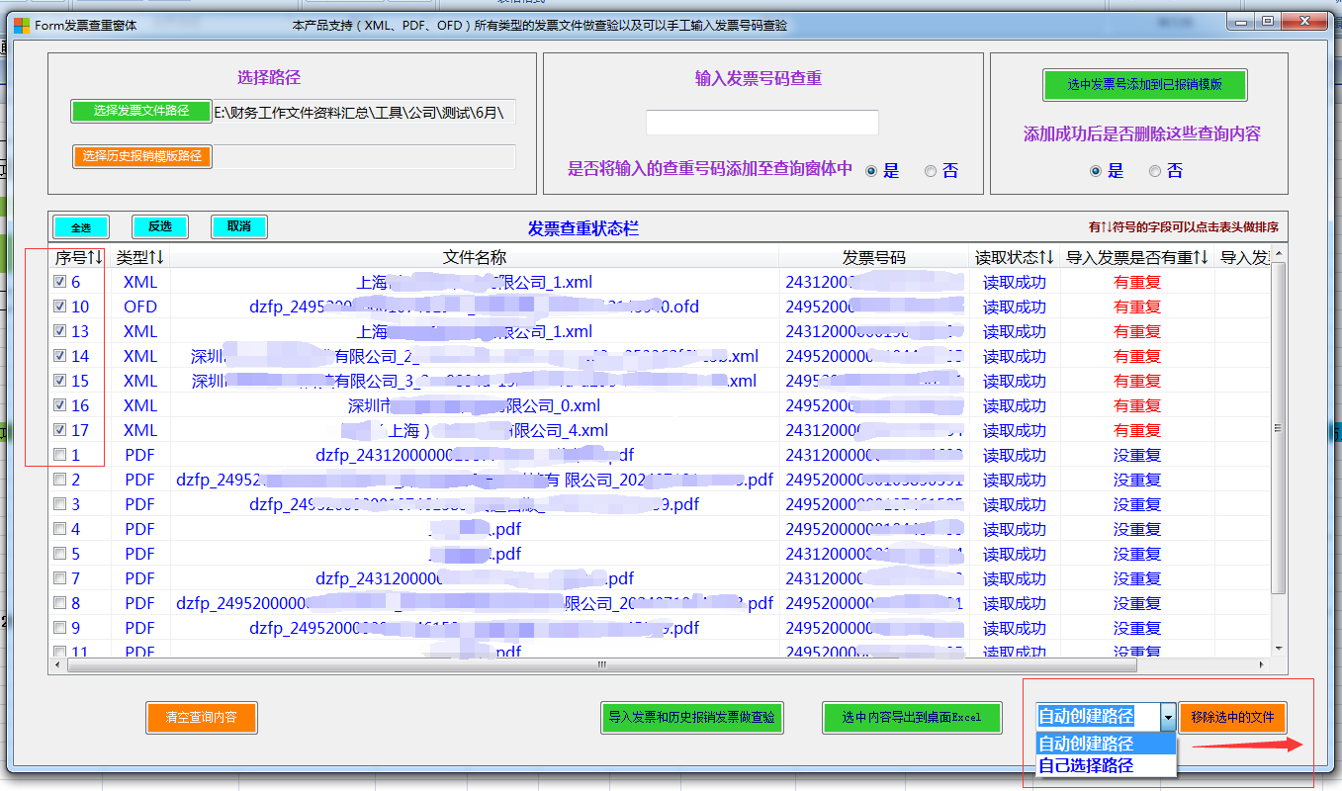

（3）第二层查重（与历史发票数据比对查重）

经过第一层的查重去重后，把剩下的发票和以往的历史发票再进行一次比对。点选“选择历史报销模板路径”，找到前文提到的解压缩后自带的 “历史已报销发票号码数据模板”文件，然后点击界面下方“导入发票和历史报销发票做查验”按钮，做比对查重。值得注意的是，如果有纸质发票也是支持和历史数据做比对的，只要在界面上方“输入号码查重”栏中，手动把需要查重的纸质发票的发票号码填列进去即可。

该文件可视作用户自己的发票数据库（电子&纸质均适用），用户可以自己手动把历史发票数据添加进去，也可以通过本程序将发票数据填列进去（后文会提到）。

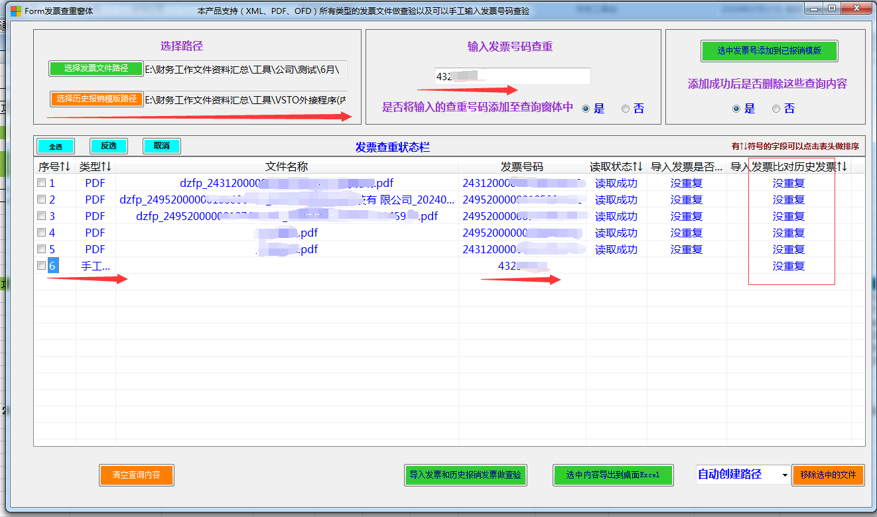

（4）对第二次的比对后去重

操作参见之前的去重，两者完全一致。

（5）将去重后所剩的发票，添加到历史发票数据模板（发票数据库）

经过两次比对和去重后，用户选中剩余的发票添加到数据库中，点击界面右上方“选中发票号添加到已报销模板”，同时可以选择添加完成后是否清空当前操作界面中的数据。

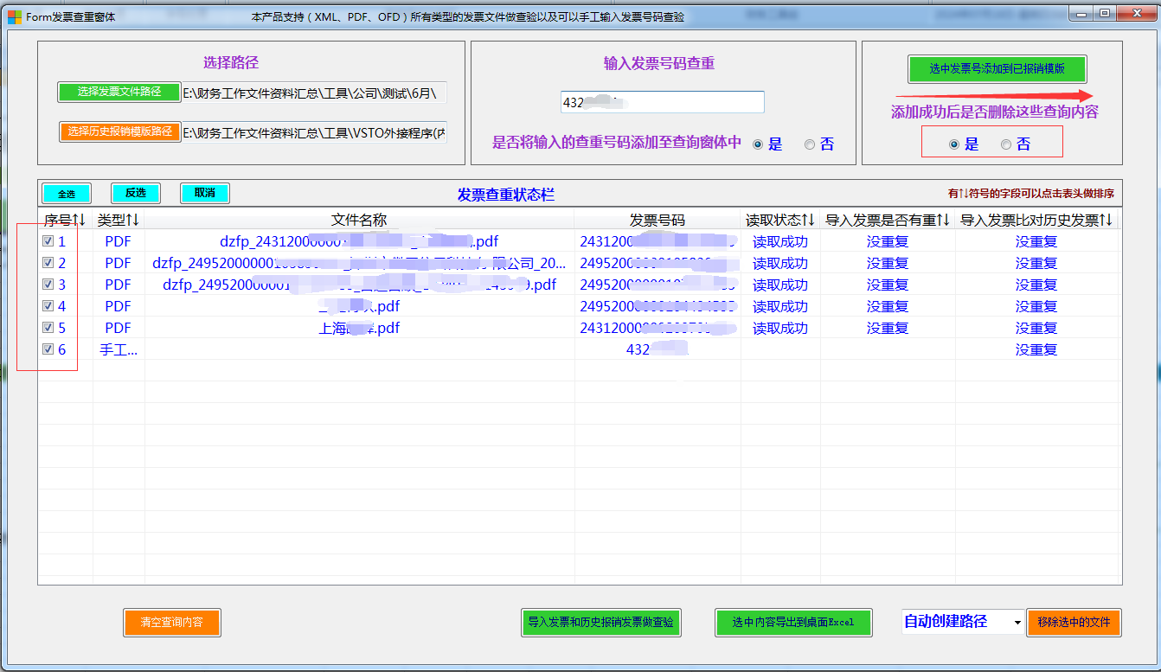

（6）将选中的发票生产EXCEL文件放到桌面（非必要功能）

此功能可使用户将选中的发票数据以EXCEL格式导出到桌面，以进行数据的再加工。选中发票，点击界面下方的“选中内容导出到桌面EXCEL”即可，这里就不再截图演示了。

2. 发票自动抵扣认证

（1）打开“发票抵扣工具模板”，导出电子税务局未勾选发票数据至该表

前文有提到过，解压缩后，“发票抵扣工具模板”文件会放在用户指定的文件夹内。打开后，点选第一个表页“系统导出的数据”，然后进入电子税务局将未勾选的发票数据导出后，粘贴在该表上（表格格式和导出格式一致，直接全选、复制、粘贴即可）。

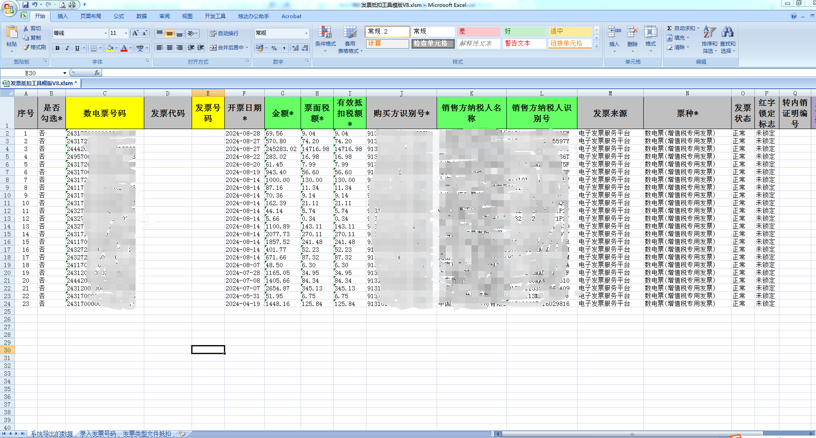

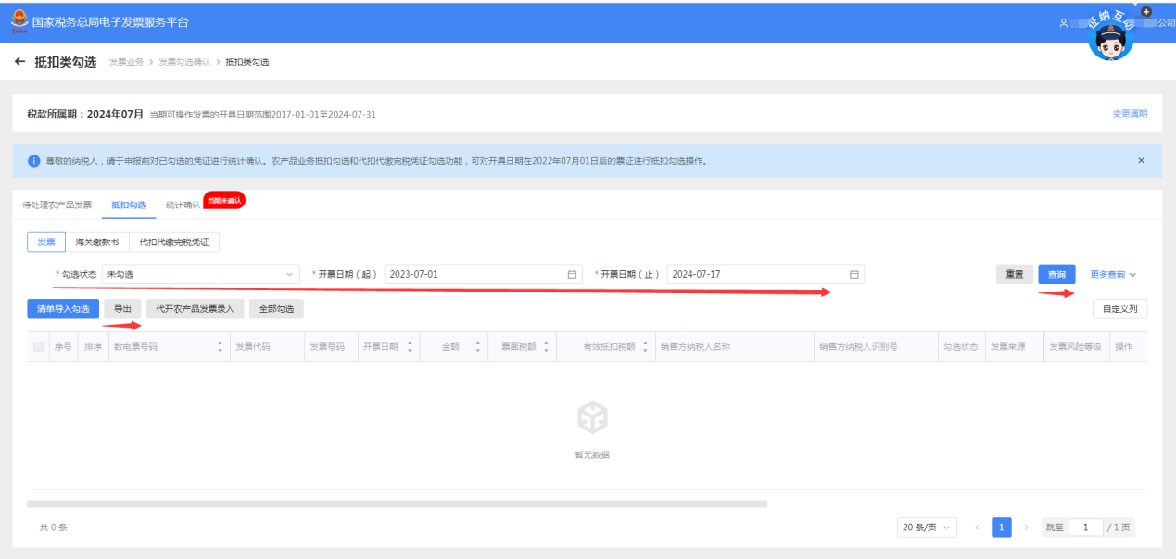

（2）将需要认证的电子发票导入到表格

点选“发票自动抵扣认证”按钮，在弹出的窗体中点选“发票文件一键抵扣”按钮，选中要抵扣的电子发票路径，该文件夹下的电子发票全导入至“发票类型文件抵扣”表页。结果列中，如有“没找到”和“重复的”不用管，可以直接生成抵扣文件上传申报。

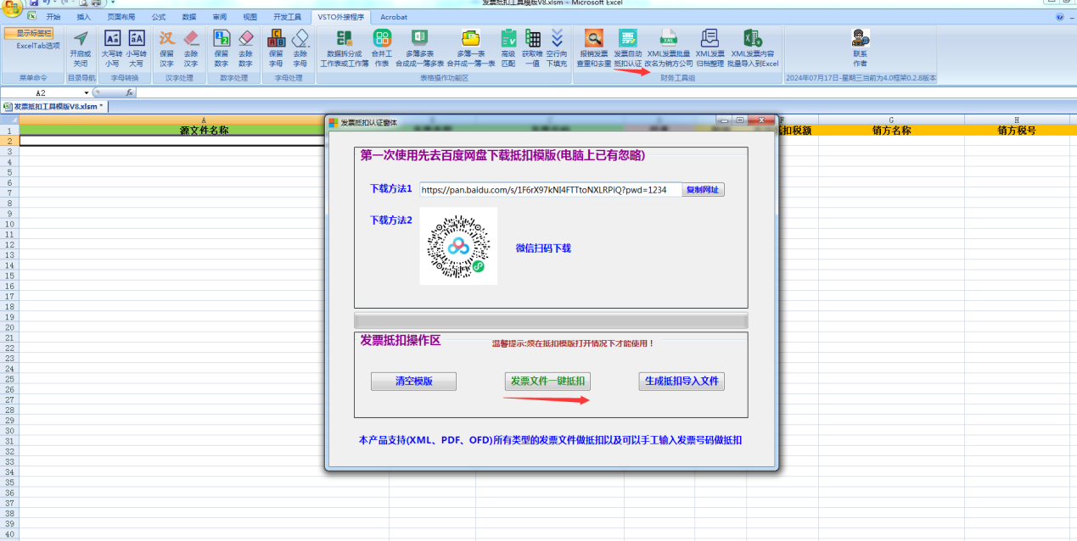

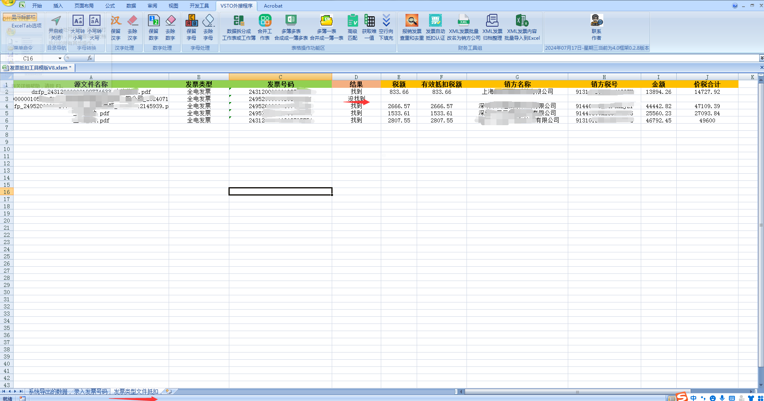

（3）将需要认证的发票（纸质和电子均可）手工填入到表格

在“录入发票号码”表页内，根据发票的性质输入发票号码（电子发票填入A列，纸质发票填入B列），如上文一样结果列中数据不需要做删改。

手工录入发票号码，支持模糊查询功能，不需完整输入全部发票号码数字，只需输入不少于6位数字即可，直到查出唯一值。

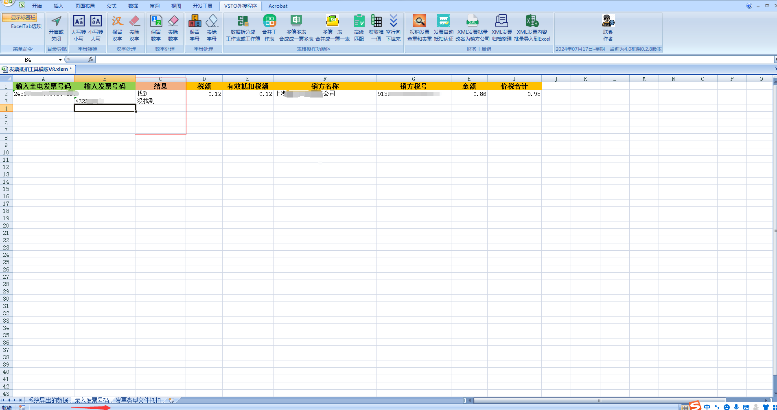

（4）将整合好的数据生成上传文件，上传至电子税务局

点击 “生成抵扣导入文件”按钮，系统会自动在放置“发票抵扣工具模板”文件夹内生成可供上传的发票抵扣数据文件（该文件会根据生成时间自动命名），然后在电子税务局抵扣勾选中，导入该文件即可完成发票的认证。

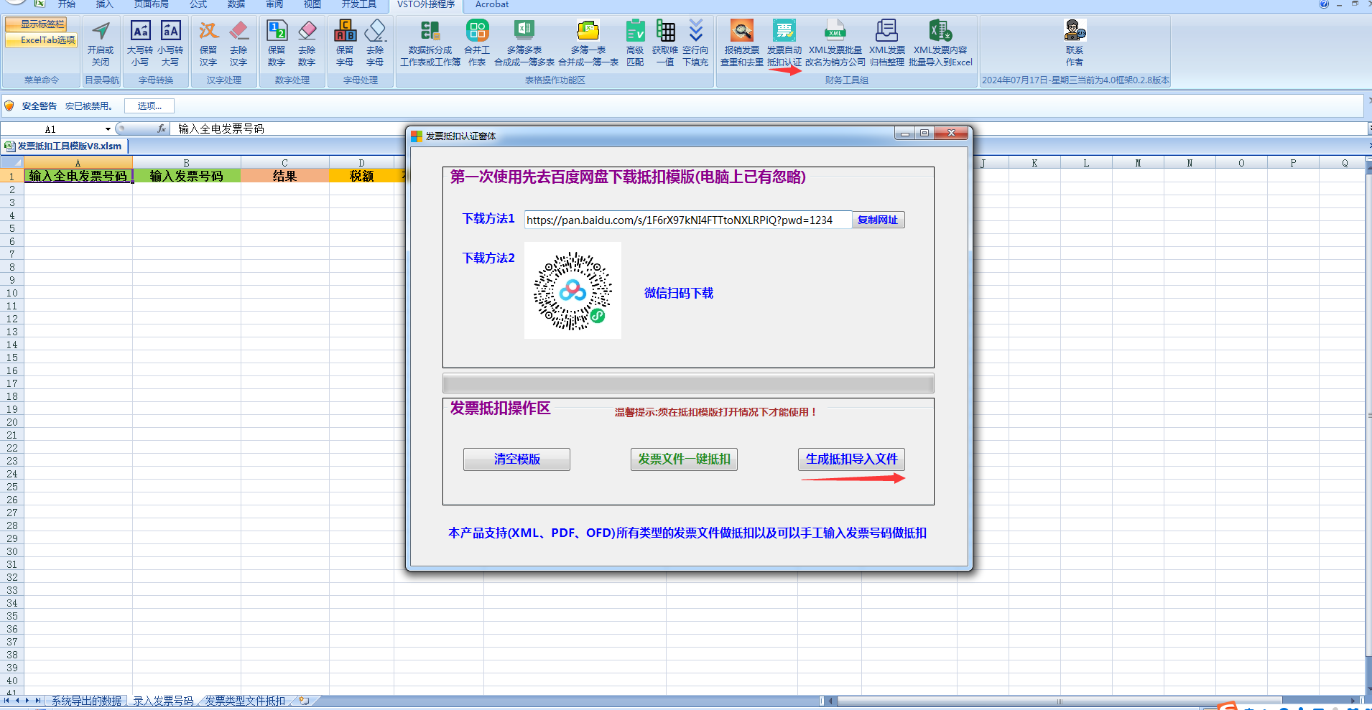

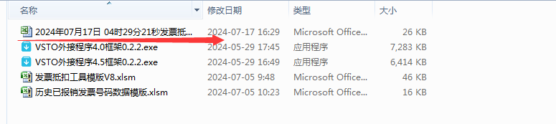

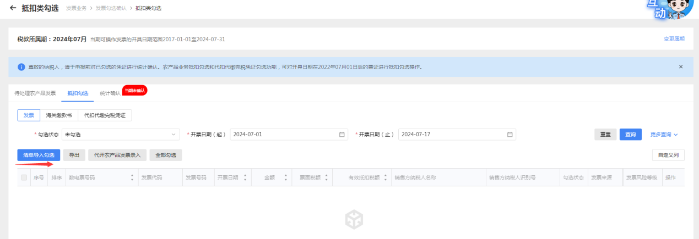

3. XML发票批量改名

此功能只用于XML格式发票，点击“XML发票批量改名为销方公司”按钮，选中需要改名发票的存放文件夹，即可完成文件夹内发票的改名工作，更改后的文件名为销方公司名字外加数字编号。

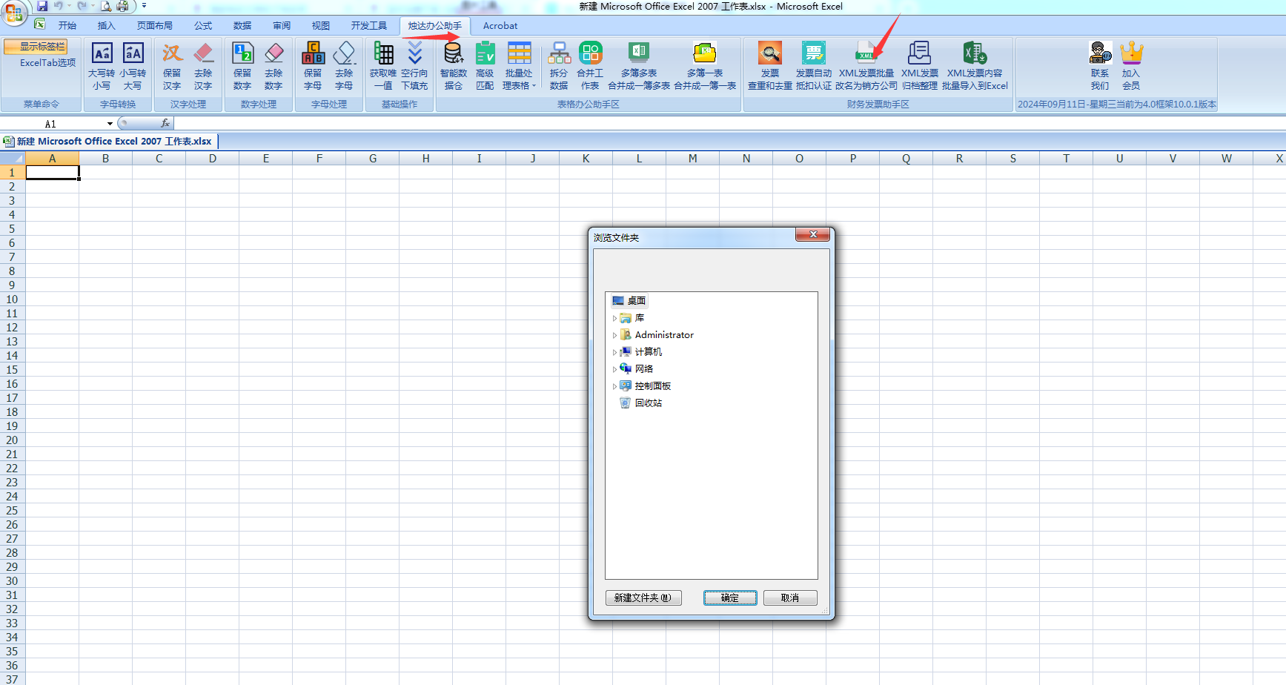

4. XML发票归档整理

此功能只用于XML格式发票，点击“XML发票归档整理”按钮，在弹出窗体上点选“选择XML发票路径”按钮，找到需要分类归档的发票所在文件夹；再点选窗体上“选择归档结果路径”按钮，来选择归档发票的存放位置。此时窗体下方还能选择归档方式，可以是剪切式的也能是另存为方式的，用户可根据需要选择，最后点击“开始归档按钮”，操作完成。

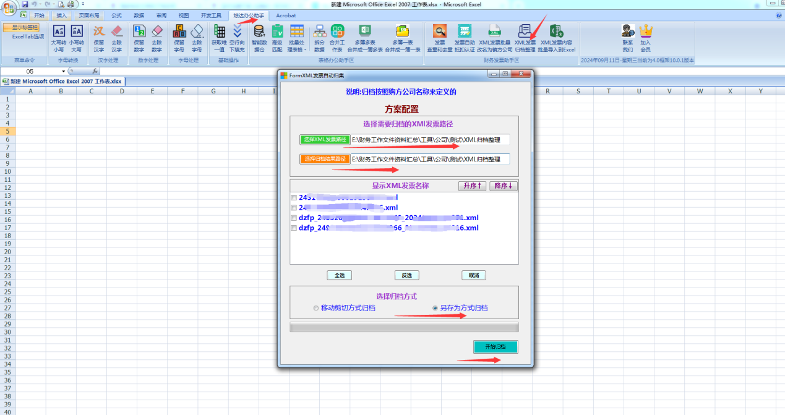

5. XML发票内容批量导入到EXCEL

此功能只用于XML格式发票，点击“XML发票内容批量导入到EXCEL”按钮，在弹出窗体中点击“选择XML发票路径”按钮，找到并选择需要导入内容的发票存放文件夹；再点击“选择导入结果路径”按钮，选择文件输出存放位置；在读取列表中选择需要导出数据的发票，最后按“开始导入”按钮，完成操作。

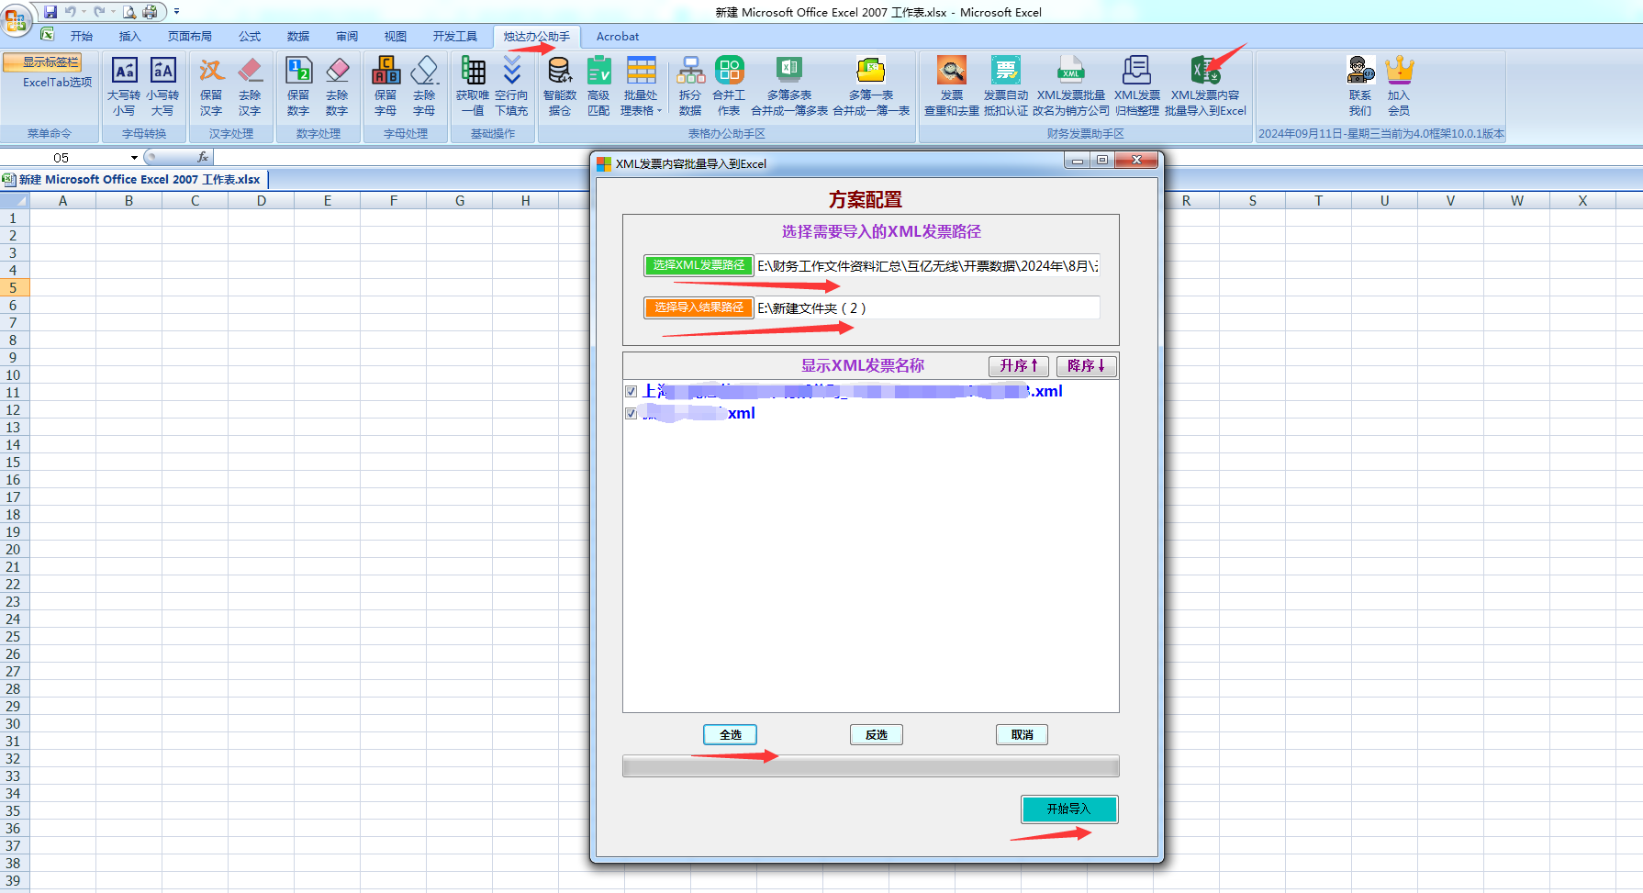

导出文件如下

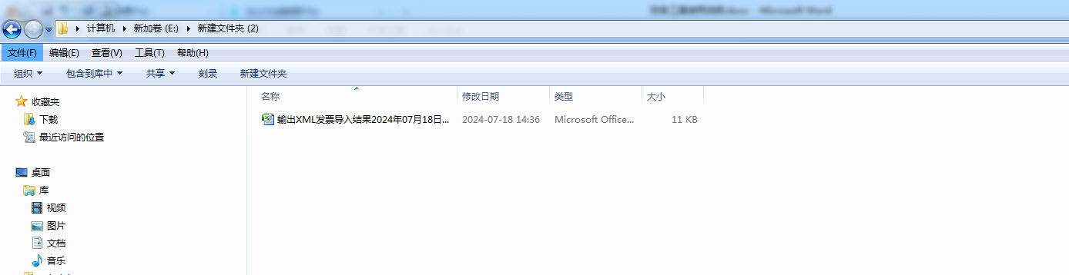

导出结果如下

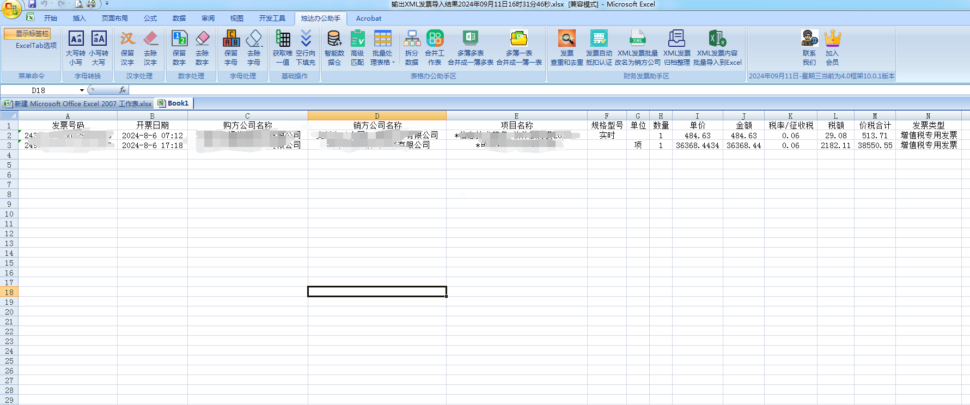

三、常见问题问答

1.为什么烛达财务办公助手上一些功能我无法正常使用？

本工具是基于Microsoft Office的扩展功能和Adobe Photoshop的图像处理功能来开发的，用户如果使用的是阉割版的Microsoft Office和Adobe软件，可能会导致无法正常使用，用户可联系我们技术来协助处理该问题。

2.为什么很多功能只针对XML格式发票，其他如PDF和OFD格式无法使用？

因为财政部有发文，明确规定电子发票必须以XML格式来存档备案，同时PDF格式里数据是以图片和数字掺杂的形式出现的，很难100%完全提取识别，而OFD格式应用场景实在不多，所以综合考量下很多功能我们只支持XML格式。

